SOL-JEL REAKSİYONU İLE ELDE EDİLEN TİO₂’İN AKILLI AMBALAJLARDA OKSİJEN SENSÖRÜ OLARAK KULLANILMASI
Berna Körpınar¹, Osman Aslan², Kadir Yiğit Erdemir³, Berkin Barut⁴, Yüksel Abalı^{1*}

¹Manisa Celal Bayar Üniversitesi, Mühendislik ve Doğa Bilimleri Fakültesi, Kimya Bölümü, Manisa-Yunusemre, Türkiye
² Sabahattin Zaim Üniversitesi, Mühendislik ve Doğa Bilimleri Fakültesi, Gıda Mühendisliği Bölümü, İstanbul, Türkiye
³İstanbul Aydın Ün,İktisadi İdari Bilimler Fakültesi, İşletme Bölümü,İstanbul, Türkiye
⁴İstanbul Aydın Ün., İşletme Fakültesi, Uluslararası Ticaret Bölümü, İstanbul, Türkiye
Email: berna.korpinar@cbu.edu.tr
Email: o.arslan@izu.edu.tr
Email: yigiterdemirr@gmail.com
Email: berkinbarut95@gmail.com
*Email: yuksel.abali@cbu.edu.tr

ÖZET

Gıda ürünlerinde paketleme sonrası, son yıllardaki yenilikçi gelişmelerden biri de, farklı nanopartikül veya moleküler modifikasyon ile belirli bir matriks (etiket, kağıt, polimer malzeme) üzerine yerleştirilen sensörik yapıların gıdada meydana gelen değişimleri ve bozulmaları kolayca gözlenebilir hale getirmesidir. Bu yapılara içerdikleri nanomalzemelerin etkisi dolayısı ile akıllı malzemeler ya da akıllı ambalajlar (intelligent packaging) da denilebilir. Bu sayede paketlenmiş gıda yapısının asitliği, bazlığı, mikrobiyolojik aktivite ile meydana gelen değişiklikleri veya özel bir moleküle karşı aktivitesi gözlenebilir. Bu sensörik özellik, kontrollü bir şekilde elde edilen nanopartikülün yapısal, kristal boyutu, yüzey özellikleri, modifikasyonu, etkin yüzey alanı, kuantum karakterinin boyutu gibi parametrelerle kontrol edilebilir.

Bu çalışmada da benzer şekilde programlanmış başlangıç malzemelerinden çıkarak ve konsantrasyon, asitlik, yüzey ligantı gibi değişkenlerle istenen malzeme özelliklerine sahip olan TiO₂ nanopartiküllerinin sentezi, karakterizasyonu ve moleküler fotokatalitik etkisi vasıtası ile oksijen sensörü olarak kullanılması amaçlanmıştır. İstenen boyut, yüzey özelliklerine sahip TiO₂ nanoyapıları kontrollü ve modifiye sol-jel tekniği kullanılarak elde edilmiş, nanoboyuttaki partiküllerin kimyasal ve fiziksel özellikleri, termal karakterizasyonu, SEM tekniği, FT-IR gibi tekniklerle araştırılmış, UV-Vis ile band boşluk enerjisinin boyutu ve optik karakteri hakkında bilgi edinildikten sonra organik boya adsorpsiyonu yapılan yüzeylerden uzaklaştırılan moleküllerin kinetiği tayin edilerek nanoteknolojik oksijen sensörü olarak kullanılabilmesinin olumlu ve olumsuz yönleri modelleme ile araştırılmıştır. Akıllı yüzeyler ve ambalajlar, bir maddenin veya gıdanın depolama, taşıma, su ile teması, renk özellikleri, bozunma karakteristiği ve satış kısımlarına yaklaşırken muamele görüp görmediği konusu ve kalitesi hakkında araştırmacılara, kullananlara, üreticiye, perakendeciye ve alıcıya bilgi verdiğinden projede kullanılan nanopartiküllerin optik özelliklerine dayalı sensörik akıllı malzeme geliştirilmesi detaylıca incelenmiştir ve gelecekte endüstriyel olarak kullanılması amaçlanmaktadır.

Anahtar Kelimeler: Nanosensörler, akıllı malzemeler, TiO₂ Nanopartikülü, sol- jel

ABSTRACT

One of the innovative developments in recent years after packaging food products is that sensory structures placed on a certain matrix (label, paper, polymer material) with different nanoparticles or molecular modifications make the changes and deteriorations in the food easily observable. These structures can also be called smart materials or intelligent packaging due to the effect of the nanomaterials they contain. In this way, the acidity, alkalinity of the packaged food structure, changes occurring with microbiological activity or activity against a specific molecule can be observed. This sensory feature can be controlled by parameters such as structural, crystal size, surface properties, modification, effective surface area, and size of quantum character of the nanoparticle obtained in a controlled manner.

In this study, the synthesis, characterization and use of TiO₂ nanoparticles, which have the desired material properties by starting from similarly programmed starting materials and having the desired material properties with variables such as concentration, acidity and surface ligand, and their use as oxygen sensors through their molecular photocatalytic effect, are described. TiO₂ nanostructures with the desired size and surface properties were obtained using a controlled and modified sol-gel technique, the chemical and physical properties of the nano sized particles were investigated with techniques such as thermal, characterization, SEM technique, FT-IR, and the size and optical character of the band gap energy with UV-Vis. After obtaining information about it, the kinetics of the molecules removed from the organic dye adsorption surfaces were determined and the positive and negative aspects of using it as a nano technological oxygen sensor were investigated by modeling. Smart surfaces and packaging are based on the optical properties of the nanoparticles used in the project, as they provide information to researchers, users, manufacturers, retailers and buyers about the quality and storage of a substance or food, its contact with water, color properties, degradation characteristics and whether it is treated correctly during the sales stages. The development of sensoric smart materials has been studied in detail and is intended to be used industrially in the future.

Keywords: Nanosensors, smart materials, TiO₂ Nanoparticle, sol-gel

- GİRİŞ

Belirli kuantizasyon seviyelerine, ayarlanabilir yapısal özelliklere ve çeşitli kompozisyonlara sahip nanomateryallerin farklı sentez yöntemleri kullanılarak üretildiği platforma nanoteknoloji adı verilir. Bu üretilen nanomateryaller çeşitli alanlarda (örneğin; tıp, çevre bilimleri, ulaşım, elektronik, enerji operasyonları, gıda güvenliği gibi) uygulama bulmaktadır.

Nanomateryallerin üretiminde top-down ve bottom-up yöntemleri kullanılır. Nanomateryallerin üretim prosesleri Şekil 1’de verilmiştir. Nanopartiküllerin atomlar veya moleküllerden başlayarak birleştirilip yükseltilmesiyle bottom-up yöntemi (Abid et al., 2021), büyük bir malzemenin aşamalı olarak nano boyuta indirgenmesi sonucunda nanopartiküller elde edilmesi (Bera et al., 2010), top-down yöntemi olarak adlandırılır. Aşağıdan yukarıya yaklaşımda sentezlenen nanopartiküllerin şekil ve boyutlarını takip etmek daha kolaydır, bu da spesifik uygulamalara yönelik özel tasarımların oluşturulmasını sağlar (Gawande, vd., 2016). Bu bakımdan, her iki yaklaşımın da benzersiz özellikleri, nanomateryal sentezinin ve tasarımının karmaşıklığını anlamak ve optimize etmek için dikkate alınmalıdır.
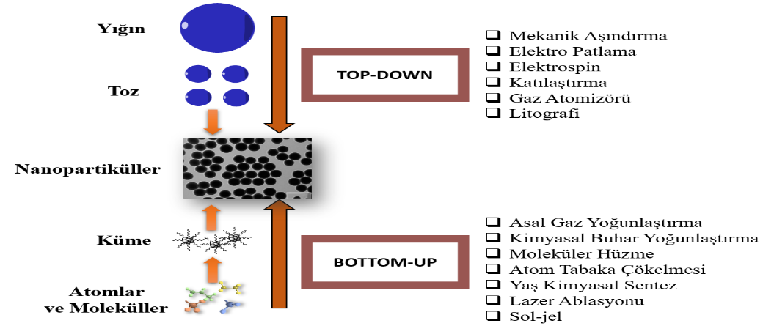

Şekil 1 Nanoyapıların sentez yöntemlerinin şematize edilmesi.

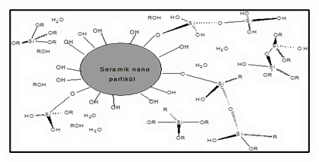
Kuantum partikülleri, nanopartiküller, farklı polimerizasyon metotları ile elde edilmiş nanokompozit (Chat et al 2009, Arslan 2004) oluşumu ve matriks yüzeyinde partiküllerin en iyi dağılma özelliği sağlamaları için, matriks ile fiziksel etkileşimlerinin güçlü olması ve stabilizasyonun gerçekleştirilmiş olması gereklidir. Genelde kuantum partikülleri veya nanopartiküller yüzeylerindeki OH- grupları ile farklı fonksiyonel yapılar ile etkileşirler (Pieere et al 2002). Bu işlem şayet silan yapılarının olduğu bir reaksiyon ise silanol yapıları etkileşerek tepkime sonrası (Şekil 2) küçük moleküllerin çıkışı(su veya alkol), partikülün yapıya dahil olduğunu gösterir. (Arslan et al 2013).
Şekil 2. Nanopartiküllerin yüzey modifikasyonu etkileşme olasılığının gösterilmesi

Benzer şekillerde çalışmada elde edilecek olan kuantum partikülleri yüzeylerinde –OH ve amino gruplarının varlığı bilinmektedir. Bu sayede çeşitli polimerizasyonlarla elde edilen yüksek yüzey alanlı ve polimerik matriks üzerine kolay bir etkileşimle modifikasyon gerçekleştirilecektir. Genel olarak moleküler yapıların ve nanopartiküllerin yüzeylerindeki hidroksil grupları ile modifiye edilebilecek yüzeyin hidroksil gruplarının kondenzasyonu net görülmektedir. Organik inorganik yapılarda, 2 tane nano parçacık ekleme yöntemi vardır. a) Ön işlem ile stabilizasyonu sağlanmış parçacığın dışarıdan eklenmesi (ex-situ metot) a) matriks içerisinde parçacığın in-situ olarak kompozit oluşturulması (Arslan et al 2013).

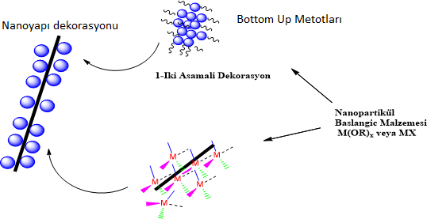

Şekil 3. Herhangi bir yüzey için moleküler maddeler ve nanopartiküller ile yüzey modifikasyonu ve akıllı yüzey oluşumu

Gıda indikatörlerinin genel çalışma prensibi; oksijen veya mikrobiyal etkenlerle bozulmasıyla meydana gelen metabolitlerin ambalaj içerisinde etiketin renk değişimine dayanmaktadır (Şekil 3). Glikoz, biyojenik aminler, uçucu azot bileşikleri, organik asitler, etanol, karbondioksit, kükürtlü bileşikler, toksinler, enzimler ve sülfür miktarları metabolitlere örnek verilebilir. Yukarıda bahsedilen indikatörler ürüne oldukça hassastır ve ürüne özeldir. Özellikle et bazlı gıdalarda amin ve merkapto bileşiklerini içeren bozulma ürünleri ortaya çıkar. Dolayısı ile şunu belirtmek gereklidir ki 2023 vizyon programında TÜBİTAKın hazırladığı gıda alanında çeşitli uygulamaları ifade edilmektedir.

Bunlar; biyoaktif maddelerin kontrollü salınımı, fonksiyonel ürünlerin geliştirilmesi, gıda işleme, nutrasötiklerin taşınması ve patojenlerin tespiti ve gıda güvenliğinin artırılması; elde edilen ürünün kalitesi ve paketlenme ömrünü pozitif yönde artıracak paketleme sistemlerinin elde edilimesidir. Gıda indikatörlerinin en ünlülerinden biri Vitsab® markasıdır. Bir uygulamada, plastik ambalajların birinde sıvı süspansiyon içinde herhangi bir lipaz substratı ve pH indikatör boyası, diğerinde ise lipaz enzimi yer almaktadır. Bu sayede bozunma ürünleri renk değişimi ile tayin edilebilir olmaktadır.

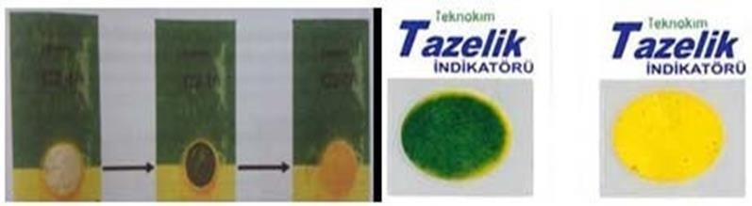

Şekil 4. Yeşilden sarıya renk değiştiren indikatör ile tazelik indikatörü

Son yıllarda yapılan çalışmalarda yüzey modifikasyonu ile sentezlenen malzemelere örnek olarak suyu module eden süperhidrofobik kaplamalar (Ganesan 2009) benzer şekilde gümüş bazlı antibakteriyel kaplamalar sentezlenmiştir (Wani et al 2010). Yüzey malzemesi olarak akıllı maddelerin ve ambalajın gelişimi ise farklı metotlarla daha önceden ortaya konmuş ve gözlenmiştir (Vanderoasta et al 2014). Akıllı paketleme ve ambalajlamada ambalajın bulunduğu ya da gıdanın özelliklerinin yer aldığı ve perakendeciyi, üreticiyi, ve tüketiciyi bu özellikler hakkında bilgilendiren ambalajlama tekniğidir. (Leyva-Porras et al 2015). Ayrıca; yüzey ile sensörik özellikler kullanarak madde kalitesi ve güvenliği hakkında bilgilendiren üzerinde iç ya da bir dış gösterge bulunduran paketleme ya da ambalaj materyali üzerine basılan etiket veya belirteçler hazırlanmıştır.(Vanderoasta et al 2014). Bir polimerizasyon yöntemi olarak sol-jel tekniği Bottom-Up tekniklerinden bir tanesidir ve istenen boyutlarda nanopartiküllerin hidroliz kondenzasyon vasıtası ile titanyum başlatıcılarından sentezlenmesini sağlar.

Bu çalışmada akıllı malzeme (veya akıllı ambalaj-intelligent packaging) olarak, kuantum partiküllerinin veya nanopartiküllerin eldesi için optimal şartların hazırlanması, elde edilen nanopartiküllerinin kimyasal analizleri ve sensör olarak kullanıma uygunluk araştırmaları için literatür incelemeleri yapılması ve özellikle elde edilen TiO₂ nanopartiküllerinin, oksijen ile bozunan gıda ürünlerinin tespitinde duyarlı ve renk değiştiren sensör olarak kullanımı araştırılmaktadır. Bu amaç doğrultusunda, aynı boyutlarda, tekrarlanabilir TiO₂ nanopartiküllerinin sentezi ve karakterizasyonu gerçekleştirildi ve oksijen sensör özellikleri araştırıldı. Böylece elde edilen sensör özelliği gösteren nano partiküllerin üretilmesi ve bunu gıda ambalajlarında etiket şeklinde yada polimer yapısına katkı olarak kullanıp halkımızın bozunmuş gıdayı ambalajından tanıması ve gerekli önlemi alması hedeflenmektedir.

- MATERYAL VE METOT

Deneysel çalışmalarda, Titanyum(IV) izopropoksit Ti[OCH(CH₃)₂]₄ (%97, Sigma Aldrich, CAS Number:546- 68-9), Glisial asetik asit C₂H₄O₂(%98, Sigma Aldrich, CAS No:87-51-4),Gliserol HOCH₂)₂CHOH (%99, Merck, CAS 56-81-5), Metilen Mavisi(Extra Pure ,Merck, CAS No: 61-73-4) temin edilmiştir.

    - Anastase TiO₂ Partikülün Sentezi ve Karakterizasyonu

Anataz TiO₂ nanoparçacıkları asit katalizli bir yöntemlen(Şekil 5) sentezlendi (Leyva-Porras et al 2015). Elde edilen naopartikülün karakterizasyonu için FTIR, XRD analizleri yapıldı.

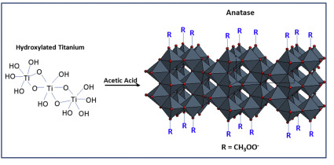
Asetik Asit
Asetilaseton

Şekil 5. TiO2 nanopartiküllerin Sentezi

    - TiO₂ Nanopartikül içeren Sensör Yüzeylerin Hazırlanması

Sensör yüzeylerin eldesi için kuantum partikülleri daldırma metodu ile polimer üzerine dekore edilebilir. Burada önemli olan daha sonra sistemi aktifleştirecek veya akıllı özellik katacak olan partiküllerin veya moleküllerin yüzeyde stabilizasyonudur. Genellikle partikül ilavesi yüzeyde daha uygun ayarlanabilen ve modifiye edilebilen bir karakter gösterirken özellik yapı ile eklenen molekül arasında etkin bir bağın oluşturulmasını sağlamaktır. Özellikle aglomerasyonsuz homojen ve şeffaf malzemelerin hazırlanması için partiküllerin boyutlarının minimuma indirgenmesi gerekir. Genelde yapılarda şu faktörlerin öne çıktığı görülür;

a) Yüzey ve nanopartikül arasındaki etkileşim
b) Parçacık boyutu, spesifik yüzey alanı, cinsi ve yapısı gibi nanopartikülün özellikleri
c) Nanopartiküllerin kendi molekülleri arasındaki etkileşim

Düzenli aralıklarla dekorasyon işleminde UV-Vis absorpsiyonu kullanılacaktır. Bu işlemler sonrası aktive edilen sensörik fiber yüzeyler et bazlı ürünler başta olmak üzere bozulma sonrası ortaya çıkan uçucu bileşikleri tanıma kapasitesine sahiptir. Bu sayede kuantum partikülleri ile bir tanımlama ve renk değişimi gözlenebilir. Böylece yeni ve gıda kontrolü için hassas bir metot geliştirilmiş olacaktır.

- BULGULAR VE TARTIŞMA

  - TiO₂ Nanopartikülün Karakterizasyonu

3.1.1. FTIR

Anataz TiO₂ nanoparçacıkları asit katalizli bir yöntemle sentezlendi. Sentezlenen nanopartikülün FTIR spektrumu şekil 6’da verildi.

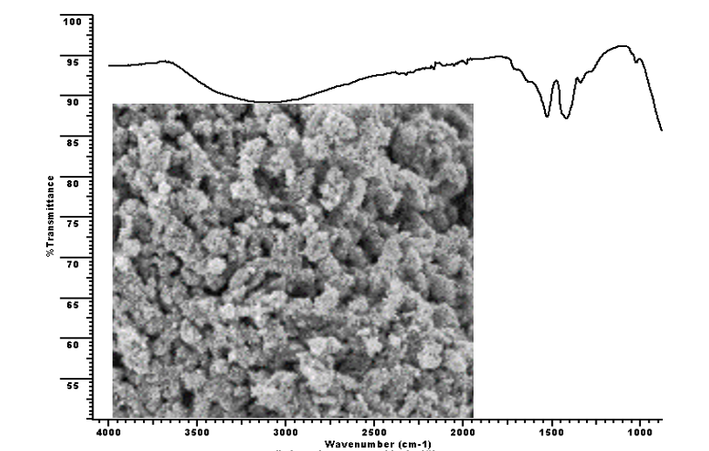
Şekil 6. TiO₂ nanopartikülün FTIR Spekturumu

Sentezlenen TiO₂ nanopartikülün FTIR spektrumu incelendiğinde, 3420 cm⁻ ¹ 'deki bant, hidroksil (-OH) gruplarının zayıf gerilme titreşimini, 1415 ve 1359 cm⁻ ¹'deki bantlar ise (-COO) gruplarının gerilmesini göstermektedir. Elde edilen FTIR spektrumu literatürdeki yapılan benzer sentez çalışmaları ile uyumlu olduğu gözlendi (Weiguang et al 2009).

3.1.2. XRD

TiO₂ sağlam, nispeten ucuz, hazırlaması kolay ve toksik olmayan bir malzemedir (Mulmi et al 2004). Anataz, rutil ve brokite olmak üzere üç farklı kristal yapıdan oluşur (Setiya et al 2004). Sentezlenen TiO₂ nanopartikülünün XRD grafiği Şekil 7’de verilmiştir.

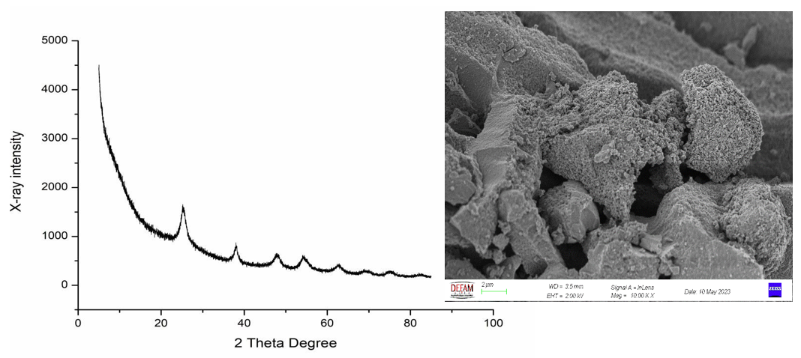
Şekil 7. TiO₂ nanopartikülün XRD diagramı (JCPDS Kart No: 21-1272)

Sentezlenen TiO₂ nanoparçacıklarının XRD analizi 2θ 20-800 aralığında yapıldı. XRD sonuçlarına göre pik noktalarının varlığı kristal bir yapı olduğunu gösterdi ve kırınım pikleri anataz fazına aitti. Geniş çizgiler, nano boyutlu kristali temsil ettiği gözlendi. XRD paternleri 25.44º, 36.16º, 47.91º ve 54.43º, 63.4º'de sırasıyla (101), (103), (200) ve (105), (204) düzlemleriyle anataz fazında TiO2 nanopartikülü gösteren kırınım tepe noktaları sergiledi. Gözlenen tüm tepe noktaları standartla(JCPDS no: 21- 1272) iyi bir uyum içinde olduğu gözlendi.

Nanopartikül içeren sensör yüzeylerin eldesi için kuantum partikülleri daldırma metodu ile polimer üzerine dekore edilebilir. Bu hazırlama sistemi için mutlaka korunmuş atmosferler kullanılmalıdır. Bu sayede sensör malzemeler hassas bir şekilde hazırlanır ve oksijen renk değiştirebilir hale gelirler. Bunun için sentezlemiş olduğumuz TiO₂ nanopartikülleri Nişasta polimer matrisi üzerine dekore edildi ve kullanılan metilen mavisi indikatörü % 0.5 optimum renk dönüşümü koşulunu (Şekil 8) sağladığı gözlendi (Wen et al 2018, Suramya et al 2013).

  - Sensör TiO₂ Nanopartikül içeren Sensör Yüzeylerin Hazırlanması
Tablo 1. Sensör Yüzeylerin hazırlanmasında kullanılan Reaktifler ve Miktarları

Deneme | TiO₂ Nano Partikül(g) | Nişasta polimeri(g) | Gliserol(ml) | Metilen Mavisi(g) | Sensör Durumu
1 | 1 | - | 0.5 | 0.02 | x
2 | 1 | - | 0.5 | 0.01 | x
3 | 1 | - | 0.5 | 0.005 | ✓
4 | 0.9 | 0.1 | 0.5 | 0.005 | ✓
5 | 0.8 | 0.2 | 0.5 | 0.005 | ✓
6 | 0.7 | 0.3 | 0.5 | 0.005 | ✓

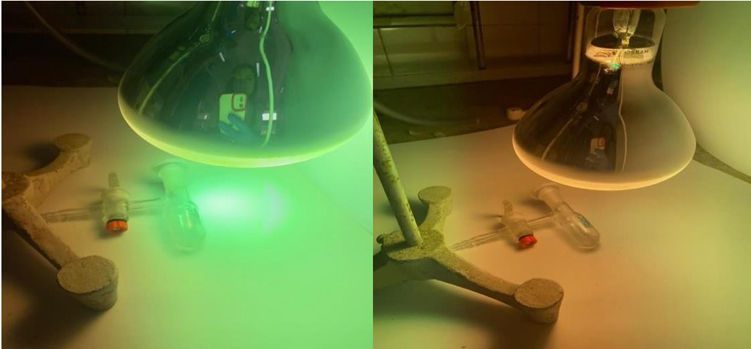
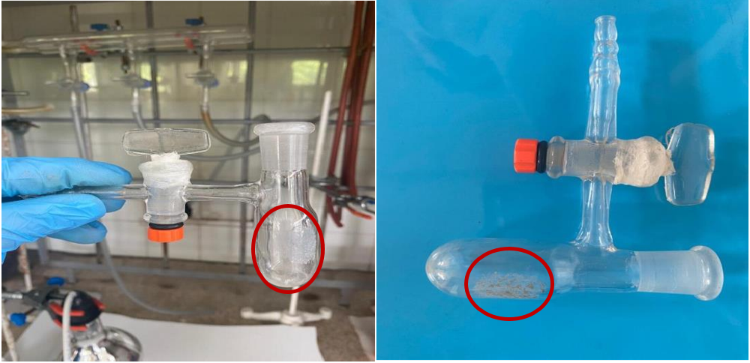
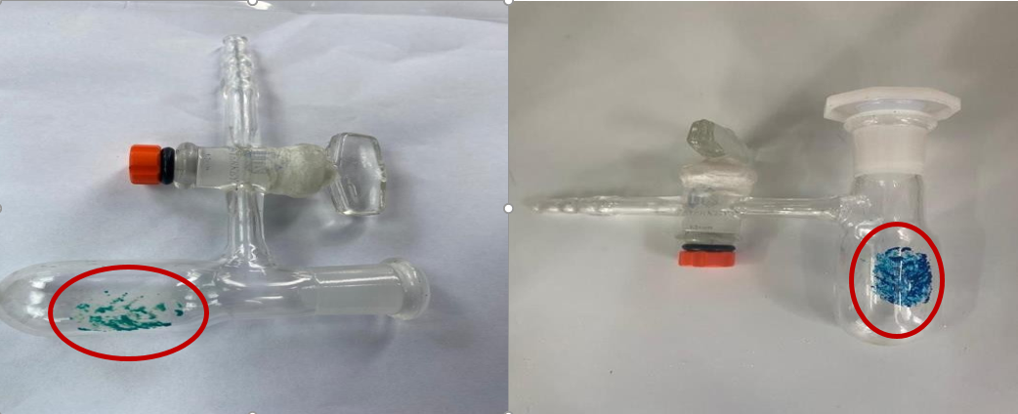

Şekil 8. İnert atmosfer, t=0 anında UV ışığı altında renk değişimi(mavi-renksiz) den t=60 dakika oksijen varlığında renk dönüşümü, t=150, t=380 dakika oksijen varlığında renk dönüşümü, T=1200 dakika ilk hale geri dönüşümün gösterilmesi

Sonuç olarak, nano yapılı TiO₂, Titanyum (IV) izopropoksitin hidroliz işlemiyle sentezlendi. TiO₂ nanopartikülü anataz, rutil ve brokite olmak üzere üç farklı kristal yapıdan oluşur. Fakat rutile TiO₂ nanopartikülleri termodinamik anlamda daha kararlı iken, anataz TiO₂ nanopartiküllerinin fotokatalitik özelliği yüksek olduğundan, TiO₂ nanopartikülün sentez yöntemi ve başlangıç reaktantları anataz yapı sentezi olacak şekilde sentezlendi. Sentezlenen TiO₂ nanoparçacıklarının kristal boyutu yaklaşık ˂100 nm olarak elde edilmiş ve anataz fazı XRD grafiği ile doğrulanmıştır. Elde edilen TiO₂ nanopartikül bazlı sensörün t=0 anında (inert atmosferde) UV altında renk dönüşümü sağladığı ve oksijen ortamına alındığında zamanla tekrar ilk rengine dönüştüğü ve elde edilen sensörün çalıştığı gözlendi. Titanyum dioksit nanoparçacık malzemenin oksijen ile bozunan ürünlerin tespitinde sensör olarak kullanılma potansiyelinin araştırılması ve geliştirilmesi literatüre katkı sağlayacağı düşünülmektedir. Bu sayede ilgili endüstrilerde kullanılabilecek nanopartikül bazlı bir oksijen sensörü elde edilmiş olacaktır.

TEŞEKKÜR

Bu çalışma Manisa Celal Bayar Üniversitesi (MCBÜ) BAP birimi tarafından 2022-31 nolu proje ile desteklenmiştir. MCBÜ Bilimsel Araştırma Projeleri (BAP) Birimine katkılarından dolayı teşekkür ederiz.

KAYNAKLAR

- Abid, N., Khan, A., Shujait, S., Chaudhary, K., Ikram, Dr. M., Imran, M., Haider, J., Khan, M., Khan, Q., & Maqbool, M. (2021). Synthesis of nanomaterials using various top-down and bottom-up approaches, influencing factors, advantages, and disadvantages: A review. Advances in Colloid and Interface Science, 300, 102597.
- Arslan, O. Seramik Tozlarının Kaplamacılıkta Kullanılması. Akdeniz Üniversitesi, Fen Bilimleri Enstitüsü, Organik Kimya, Antalya, 2004, 98, (Yüksek Lisans tezi)
- Arslan, O. Singh, A.P. Belkoura, L. Mathur, S. Cysteine-functionalized zwitterionic ZnO quantum dots, Journal of Materials Research 28 (14) (2013) 1947-1954.

- Bera, D., Qian, L., Tseng, T.-K., & Holloway, P. H. (2010). Quantum dots and their multimodal applications: A review. Materials, 3(4), 2260–2345.
- Chad, E, et al., Reactive Nanoparticles in Coatings, in Nanotechnology Applications in Coatings, American Chemical Society 38 (2009) 188-209.
- Gawande, M. B., Goswami, A., Felpin, F.-X., Asefa, T., Huang, X., Silva, R., Varma, R. S. (2016). Cu and Cu-Based Nanoparticles: Synthesis and Applications in Catalysis. Chemical Reviews, 116(6), 3722-3811.
- Ganesan, V. Preparation of MTMS Based Transparent Superhydrophobic Silica Films by Sol-Gel Method, Journal of Colloid and Interface Science 332 (2) (2009) 484- 490.
- García-Guaderrama M., Aguilar-Martínez M, , J.A. Low-temperature synthesis and characterization of anatase TiO2 nanoparticles by an acid assisted solegel method, Journal of Alloys and Compounds. 647 (2015) 627-636.
- Leyva-Porras, C. Toxqui-Teran, A. Vega-Becerra, O. Miki-Yoshida, M.Rojas- Villalobos,
- Mulmi, D.D. Sekiya, T. Kamiya, N. Kurita, S. Murakami, Y. Kodaira, T. Optical and electric properties of Nb-doped anatase TiO2 single crystal, J. Phys. Chem. Solids 65 (2004) 1181-1185.
- Pierre, A.C. Pajonk, G.M. Chemistry of aerogel and their application, Chem. Rev. 102 (2002) 4243-4265.
- Sekiya, T. Yagisawa, T. Kamiya, N. Mulmi, D.D. Kurita, S. Murakami, Y. Kodaira, T. Defects in anatase TiO2 single crystal controlled by heat treatments. J. Phys. Soc. Jpn. 73 (2004) 703-710.
- Suramya, D. F. Mihindukulasuriya Loong-Tak Lim. Oxygen detection using UV- activated electrospun poly(ethylene oxide) fibers encapsulated with TiO2 nanoparticles J Mater Sci. 48 (2013) 5489–5498.
- Vanderroosta, M. Ragaert, P. Devlieghere, F. “Intelligent food packaging: The next generation, Trends in Food Science & Technology. Volume 39 (1) (2014) 47-62.
- Weiguang S., Zhang J, Feng Z, Chen, T Pinliang Ying, and Can Li Surface Phases of TiO2Nanoparticles Studied by UV Raman Spectroscopy and FT-IRSpectroscopy. J. Phys. Chem. 2008,112,7710–7716.
- Wen, J. Huang, S. Sun, Y. Chen, Z. Wang, Y Li, H. Liu, X. Titanium Dioxide Nanotube-Based Oxygen Indicator for Modified Atmosphere Packaging: Efficiency and Accuracy, Materials. 11 (2018) 2410-2431.
- Wani, I.A. Khatoon, S. Ganguly, A. Ahmed, J. Ganguli, A.K. Ahmad, T. Silver nanoparticles: Large scale solvothermal synthesis and optical properties, Materials Research Bulletin. 45(8) (2010) 1033-1038.

